UBND THÀNH PHỐ CHÍ LINH  TRƯỜNG TH CỔ THÀNH | CỘNG HÒA XÃ HỘI CHỦ NGHĨA VIỆT NAM  Độc lập – Tự do – Hạnh phúc

Cổ Thành, ngày 30 tháng 5 năm 2025
BIÊN BẢN
Niêm yết công khai quyết toán các khoản ngoài ngân sách
Năm học 2024-2025

Hôm nay, vào hồi 8 giờ 30 phút ngày 30 tháng 5 năm 2025
Tại trường Tiểu học Cổ Thành, thành phố Chí Linh, tỉnh Hải Dương
Chúng tôi gồm:
1. Bà Nguyễn Thúy Hài - Bí thư chi bộ, Hiệu trưởng
2. Bà Mai Thị Thêu - Trưởng ban thanh tra nhân dân
3. Bà Trần Thị Thu Hằng – Chủ tịch Công đoàn
4. Bà Lê Thị Tuyết - Tổ trưởng lớp 1
5. Bà Nguyễn Thị Thu Huyền - Kế toán
6. Bà Trần Thị Thúy - Thủ quỹ
Lập biên bản về việc niêm yết công khai quyết toán thu chi các khoản ngoài ngân sách năm học 2024-2025 của trường Tiểu học Cổ Thành bằng hình thức Niêm yết tại trụ sở làm việc và đăng tải trên trang Websites của nhà trường
Thời gian niêm yết bắt đầu từ 8 giờ 30 phút ngày 30 tháng 5 năm 2025
Việc niêm yết này được thực hiện 30 ngày liên tục ( tại đơn vị) và 5 năm trên trang Websiteles theo đúng thời gian quy định, kết thúc việc niêm yết sẽ lập biên bản hoàn thành việc niêm yết.
Biên bản lập xong hồi 8 giờ 45 phút cùng ngày. Đại diện những người có liên quan cùng thống nhất thông qua.
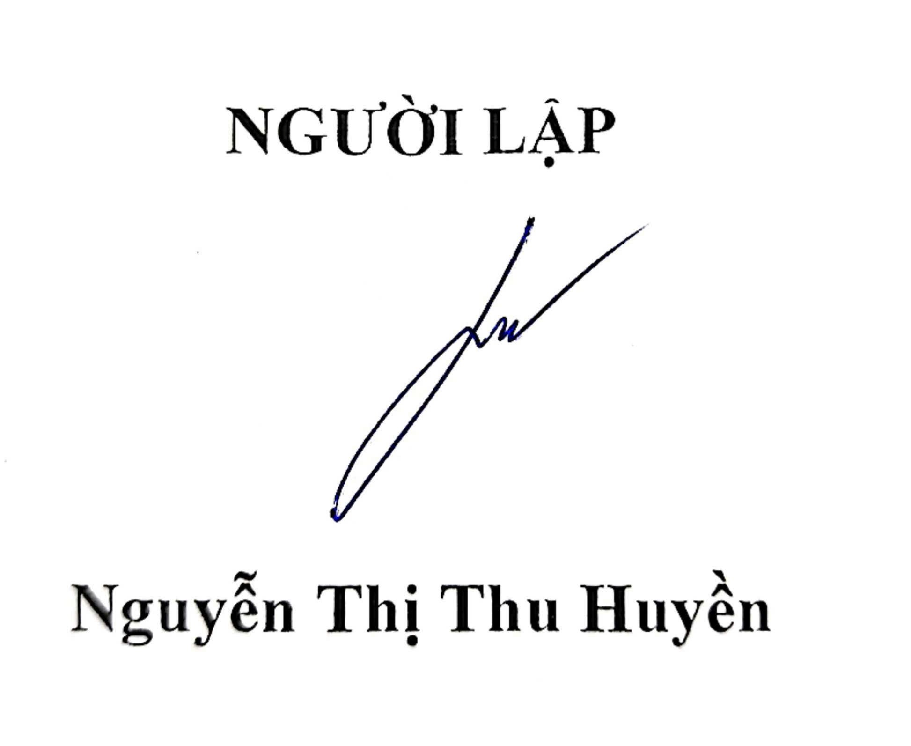

THỦ TRƯỞNG ĐƠN VỊ
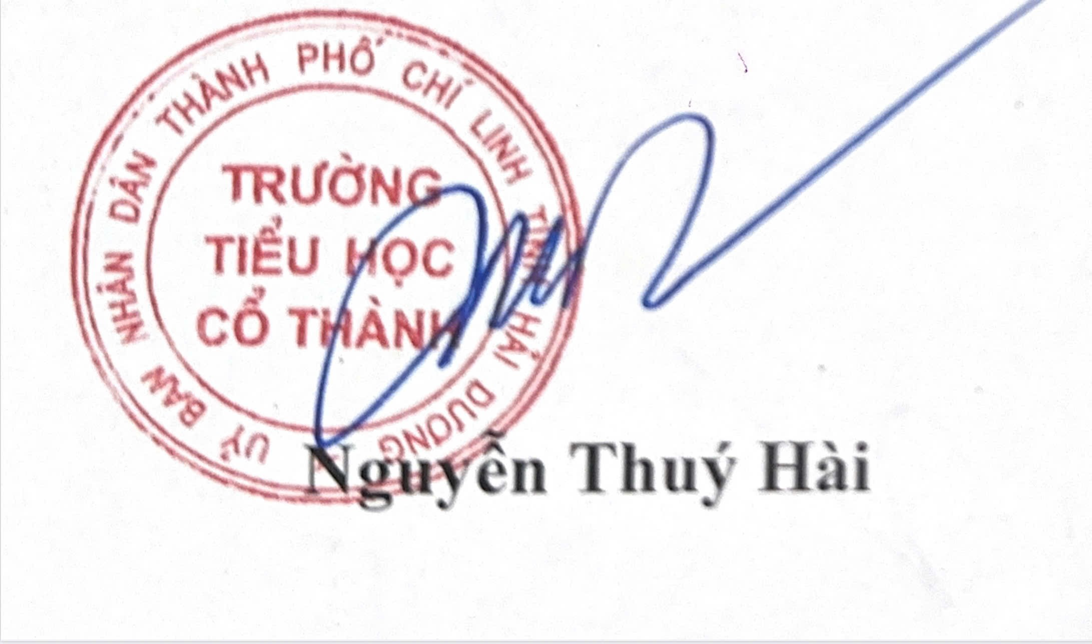
HIỆU TRƯỞNG

Nguyễn Thị Thu Huyền

Đại diện những người dự niêm yết

